Catalisadores Ce-Cu-Al, oriundos de HDL, para a reação de redução do NO pelo CO

Thainá N. da C. Gomes1*, Fatima Maria Z. Zotin1, Luz Amparo Palacio S1.

[1]Instituto de Química, Universidade do Estado do Rio de Janeiro, 20550-900 Rio de Janeiro, Brasil.

*thai.gomess23@gmail.com

Resumo/Abstract

RESUMO - O setor de transporte é responsável por grande parte das emissões de gases nocivos na atmosfera, em escala global. Diversos estudos da catálise automotiva atualmente, concentram-se na busca de catalisadores que possam melhorar a eficiência da conversão desses gases poluentes em gases menos nocivos. Neste trabalho foram estudados catalisadores para a reação de redução do NO pelo CO. Eles foram sintetizados partindo de um precursor do tipo hidrotalcita, onde foram usados os ânions interlamelares carbonato e tris-dipicolinato de cério. Foi utilizada a metodologia de troca iônica para intercalar o complexo [Ce(dipic)3]3- nas lamelas da hidrotalcita. Os resultados foram comparados com os de um catalisador preparado por impregnação de Ce. Por DRX e FTIR foi verificada a formação da fase hidrotalcita em todos os precursores. Os catalisadores (precursores calcinados) apresentaram as fases cristalinas CuO e CeO2. Os testes catalíticos mostraram que o catalisador contendo cério foi o mais ativo.

*Palavras-chave: Catálise automotiva; Hidrotalcita; Cobre; Cério.*

ABSTRACT - Transport is responsible for a large part of the emissions of harmful gases into the atmosphere on a global scale. Several studies on automotive catalysis are currently focused on looking for catalysts that can improve the efficiency of converting these polluting gases into less harmful gases. In this work, catalysts for the reduction reaction of NO by CO were studied. They were synthesized starting from a hydrotalcite type precursor, where were used carbonate and tris-dipicolinate cerium interlayer anions. The ion exchange methodology was used to intercalate the [Ce(dipic)3]3- complex in the hydrotalcite layer. The results were compared with those of a catalyst prepared by impregnation of Ce. The formation of the hydrotalcite phase was observed in all precursors, based on XRD and FTIR analyses. The catalysts (calcined precursors) showed the CuO and CeO2 crystalline phases. Catalytic tests showed that the cerium-containing catalyst was the most active.

*Keywords: Automotive Catalysis; Hydrotalcite; Copper; Cerium.*

## Introdução

Em meados do século XVIII ocorreu a Revolução Industrial na Europa que trouxe diversos avanços tecnológicos para sociedade, porém nessa mesma época iniciou-se o uso de combustíveis fósseis. O uso em larga escala destes combustíveis gerou diferentes consequências, uma delas é a poluição do ar, que pode prejudicar o meio ambiente e o homem, podendo causar deterioração de bens culturais, doenças respiratórias, chuva ácida, smog fotoquímico, entre outros impactos1,2.

Os veículos automotores são um dos principais contribuintes para a poluição do ar por possuírem um motor de combustão interna, responsável pela emissão de gases nocivos3. Segundo o CETESB, em 2021, os automóveis foram os maiores contribuintes nas emissões de CO, em torno de 65 %, e foram responsáveis pela emissão de um pouco mais de 10% nas emissões de NOx4. Nos centros urbanos, o trânsito contribui com 80-90% das emissões destes gases nocivos. Nas grandes cidades dos países em desenvolvimento, este cenário torna-se grave devido ao elevado número de automóveis em circulação5,6.

A fim de tratar as emissões dos gases poluentes, os motores atuais são compostos por diversos dispositivos de pós-tratamento de exaustão, sendo um deles o conversor catalítico (Three-Way Catalyst – TWC), que tem a capacidade de converter os principais gases poluentes formados durante a combustão. Destacam-se as reações de oxidação do monóxido de carbono (CO) e dos hidrocarbonetos não convertidos (HC), e, simultaneamente, a redução dos óxidos de nitrogênio (NOx). As emissões de NOx e HC pelo escapamento dos veículos poderão gerar outros gases poluentes, como ozônio e nitrato de peroxiacetila (PAN), que por meio de reações fotoquímicas, acarretam problemas ambientais7,8.

A conversão simultânea de NO e CO a N2 e CO2, gera produtos menos nocivos, porém esta reação envolve a formação de um subproduto considerado um dos três gases responsáveis pelo efeito estufa, o N2O, que apresenta um potencial de aquecimento global 296 vezes maior que o CO29,10. O N2O é um intermediário da reação, e acaba sendo emitido principalmente em condições de baixas temperaturas (emissões a frio)¹¹.

Em geral, os catalisadores automotivos são compostos por metais nobres, que são caros e promovem a formação do N2O a baixas temperaturas. Dessa forma, outros tipos de compostos, como metais de transição, vêm sendo estudados para substituí-los12,13.

Na incessante busca por novos catalisadores, com alta eficiência catalítica e elevada estabilidade térmica, o uso de óxidos mistos tem se tornado uma boa alternativa, visto que estes apresentam melhorias significativas frente aos óxidos puros. Além disso, o uso de precursores com estruturas definidas, tem resultado em catalisadores mais eficientes comparado às técnicas tradicionais de preparo. Dentre esses precursores, destacam-se as hidrotalcitas que são hidróxidos duplos lamelares (HDL) constituídos por lamelas compostas por cátions di e trivalentes, intercaladas com ânions de compensação e moléculas de água. Esse material pode ser de ocorrência natural ou sintética, e possui formula geral [M2+1-x M3+x (OH)2]x+ (A-nx/n)-x.mH2O, onde M2+ é o cátion metálico bivalente, M3+ é o cátion metálico trivalente, A-n representa o ânion interlamelar, x é a razão molar M3+/(M2+ + M3+) e m indica número de mols de água presente entre as lamelas14,15. Os catalisadores são obtidos pela calcinação dos precursores tipo hidrotalcita, que conduzem à formação de óxidos mistos de elevada área específica, com alta dispersão de metais e elevada estabilidade, características importantes para um catalisador16. Segundo a literatura, catalisadores à base de cobre, em geral, possuem alta atividade e baixo custo17. A fim de aprimorar o desempenho dos catalisadores de cobre, pode-se adicionar uma vasta gama de promotores metálicos, como, por exemplo, o cério. Este é bastante utilizado como promotor em catalisadores de cobre, devido, principalmente, à sinergia entre CuO e CeO2 que melhoram as propriedades catalíticas do sistema, como alterações no desempenho redox dos íons de cobre, uma excelente capacidade de armazenamento de oxigênio dos sistemas desses óxidos e alta dispersão das espécies de cobre17,18,19.

Materiais do tipo hidrotalcita podem ser sintetizados por diferentes métodos, porém para a incorporação de uma quantidade significativa de elementos terras raras, segundo a literatura, existe uma dificuldade devido à discrepância entre o tamanho dos grandes cátions dos terras raras e os cátions menores dos metais de transição, que costumam formar esses materiais. Portanto, pode-se incorporar o cério através de uma rota alternativa, a troca iônica, usando complexos de terras raras, que podem ser utilizados como ânions interlamelares em hidrotalcitas de Cu20,21.

Assim, o objetivo deste trabalho foi sintetizar, caracterizar os catalisadores obtidos de precursores do tipo hidrotalcita de Cu e Al com diferentes ânions interlamelares, e também avaliá-los na reação de redução do NO pelo CO. Usou-se o ânion tradicional do mineral hidrotalcita, carbonato, mas também o tris-dipicolinato de cério.

## Experimental

1. *Preparo dos precursores e dos catalisadores de Cu e Al*
   1. *Precursor com CO32- como ânion de compensação*

O precursor foi sintetizado através do método de coprecipitação, em um reator contínuo, sob pH constante e controlado. Foram preparadas duas soluções, uma ácida contendo os sais metálicos Cu(NO3)2∙6H2O (0,0345 mol) e Al(NO3)3∙9H2O (0,0071 mol), e uma básica composta por NaOH (0,0557 mol) e Na2CO3 (0,0435 mol), que representam, respectivamente, a fonte de íons hidroxila (OH-) e o do ânion de compensação carbonato (CO32-). O volume para cada uma das soluções (ácida e básica) foram, respectivamente, 1175 mL e 417 mL.

Essas soluções foram adicionadas, simultaneamente por duas bombas dosadoras, em um béquer, que continha um volume pré-definido de água deionizada (83 mL), sob agitação vigorosa. O pHmetro, no qual se encontra acoplado um controlador, foi usado para manter o pH em torno de 9±0,1 durante toda a síntese. O sólido foi formado imediatamente após a mistura das soluções. Em seguida, a suspensão foi removida, sendo filtrada e lavada com água deionizada até alcançar o pH neutro. O sólido foi então seco a 40 °C em estufa por 4 horas. O precursor obtido foi denominado CuAl-CO3.

*1.3 Precursor com [Ce(dipic)3]3- como ânion de compensação*

Seguindo, como base, o procedimento experimental da literatura22, realizou-se a troca iônica do carbonato pelo ânion [Ce(dipic)3]3-, sendo dipic = C7H3NO4.

O sólido de CuAl-CO3 foi disperso em água deionizada por 30 min sob agitação e, em seguida, adicionou-se a solução de [Ce(dipic)3]3-. A suspensão resultante foi vigorosamente agitada por 24 h a temperatura ambiente, o precipitado obtido foi lavado com água deionizada e seco a temperatura ambiente por uma semana (em dessecador). O precursor obtido foi denominado CuAlCO3-Ce_1. Foi realizada também a troca iônica com o dobro da quantidade de reagentes e aumento do tempo da dispersão do sólido CuAl-CO3 em água deionizada, 4 h, posteriormente seguiu-se o mesmo procedimento. O precursor obtido foi denominado CuAlCO3-Ce_2.

1. *Preparo dos catalisadores*

A fim de obter os óxidos mistos, os precursores sintetizados foram calcinados em uma mufla a 600 °C por 3 h, com uma taxa de aquecimento de 5 °C/min. Após a calcinação os óxidos mistos obtidos foram denominados: CuAl-CO3600, CuAlCO3-Ce600_1 e CuAlCO3-Ce600_2.

Além disso, o óxido misto obtido por meio da calcinação do precursor CuAl-CO3, foi usado para preparar também um catalisador pelo método de impregnação ao ponto úmido, com 10% Ce/CuO. O sal precursor usado foi o (NH4)2Ce(NO3)6, pesado e solubilizado em água destilada utilizando a relação 1,3 g de catalisador/mL de solução. Após solubilização a impregnação foi realizada. Posteriormente a amostra foi calcinada, também em mufla a 600 °C por 3 h, este catalisador foi denominado 10Ce/CuAlCO3600.

1. *Caracterização dos precursores e catalisadores*

As análises de difração de raios X (DRX) foram obtidas em um equipamento Bruker, modelo D8 Advance, com fonte de cobre e faixa de 2q de 3 a 70 °. As análises de espectroscopia de absorção no infravermelho com transformada de Fourier (FTIR) foram realizadas em um PerkinElmer FT-IR/FIR Spectrometer Frontier, no modo transmitância. Foram preparadas pastilhas de brometo de potássio contendo a amostra dispersa. Para realizar a leitura fez-se de 4 a 8 varreduras. A análise termogravimétrica (TGA) foi realizada em um equipamento SDT Q600 (TA Instruments) sob 100 mL/min de ar comprimido com uma taxa de aquecimento de 5 ºC/min, partindo da temperatura ambiente até 800 ºC.

1. *Avaliação Catalítica*

Os testes de avaliação catalítica foram realizados em uma unidade constituída de um reator de vidro pyrex tipo “tubo em U”, um forno vertical com controle de temperatura PID e um cromatógrafo a gás Agilent 6890N acoplado. Foram utilizadas 120 mg de cada amostra, com granulometria entre 40 e 60 mesh, diluídas em carbeto de silício na proporção mássica de 1:3, a fim de minimizar efeitos difusionais e efeitos térmicos (*hotspots*). As amostras foram pré-tratadas em He, a 150 ºC por 1 h, para eliminar água fisissorvida. A avaliação catalítica foi realizada ao longo de uma rampa de de 2 ºC/min, desde a temperatura ambiente até 500 ºC. A reação de redução do NO pelo CO foi avaliada empregando-se uma mistura contendo 1% CO e 1% de NO (balanço em He). A vazão em todos os testes foi mantida em 13,5 L/h e a velocidade espacial em 35000 h-1.

## Resultados e Discussão

*DRX precursores*

A Figura 1 mostra o difratograma dos precursores do tipo hidrotalcita com diferentes ânions interlamelares. De acordo com a literatura, todas as amostras apresentaram picos característicos de materiais do tipo hidrotalcita quando comparados com o padrão hidrotalcita MgAl-CO3 (PDF 41-1428). A amostra CuAl-CO3 apresenta uma mistura de fases cristalinas de hidrotalcita e malaquita23 (PDF 41-1390). Já as amostras que foram sintetizadas por troca iônica, além dos picos característicos da hidrotalcita com carbonato, apresentaram uma reflexão a baixo ângulo, correspondente ao espaçamento basal (003) quando ocupado por um ânion maior, sugerindo o aumento desse espaçamento devido à substituição dos ânions carbonato por ânion [Ce(dipic)3]-3 24. Foi calculado o tamanho da galeria (espaço entre as lamelas) para os precursores sintetizados, esse valor foi obtido pela subtração da espessura da camada brucita da hidrotalcita (4,8 Å segundo a literatura25) do espaçamento interplanar, *d003*, os valores obtidos estão dispostos na Tabela 1. Os valores encontrados para as amostras com cério e carbonato estão de acordo com os reportados na literatura22,26. O difratograma do complexo de cério na forma sódica também foi inserido na Figura 1. Por comparação, pode notar-se que não há picos deste composto nos materiais trocados, indicando que o cério incorporado entrou nas lamelas da hidrotalcita e não ficou segregado como fase cristalina.

**Figura 1.** Difratograma de raios X (DRX) dos precursores.

**Tabela 1.** Cálculo do tamanho da galeria dos precursores do tipo hidrotalcita.

|  |  |  |  |  |  |  |
| --- | --- | --- | --- | --- | --- | --- |
| Precursores | 2q (º) | | d (Å) | | Galeria (Å) | |
| Fase1a | Fase2b | Fase 1 | Fase 2 | Fase1 | Fase2 |
| CuAl-CO3 | - | 11,6 | - | 7,6 | - | 2,8 |
| CuAlCO3-Ce_1 | 7,1 | 11,7 | 12,3 | 7,6 | 7,5 | 2,8 |
| CuAlCO3-Ce_2 | 7,1 | 11,9 | 12,3 | 7,5 | 7,5 | 2,7 |

ahidrotalcita com ânion Ce(dipic)3. bhidrotalcita com ânion CO3

Adicionalmente, é observado que a relação de intensidades do pico correspondente à hidrotalcita com cério (em 7,1 º) com a do correspondente à hidrotalcita com carbonato (em 11,6 º) na amostra CuAlCO3-Ce_1 é menor que na CuAlCO3-Ce_2, indicando uma maior troca iônica com as condições usadas nesta segunda amostra.

*FTIR precursores*

Os espectros de FTIR dos precursores do tipo hidrotalcita e do complexo Na3[Ce(dipic)3] na região entre 4000 cm-1 a 600 cm-1, encontram-se na Figura 2. As amostras apresentaram uma banda larga em torno de 3400 cm-1 relacionadas às vibrações relativas à água e aos grupos hidroxila no espaço interlamelar27. Para os materiais com ânion carbonato é possível observar as bandas em 1465 cm-1 e 1370 cm-1 que estão relacionadas às vibrações das espécies de carbonato interlamelar28. Para as amostras com [Ce(dipic)3]-3 fez-se a comparação com o espectro do complexo de cério, o que facilita a identificação, assim, podem se ver as bandas em torno de 1279, 1191, 1436 e 1591 cm-1 relacionadas às vibrações do anel de piridina. Em torno de 1390 e 1614 cm-1, existem bandas que correspondem às vibrações dos grupos carboxilatos presentes no complexo de cério, porém após a intercalação é possível observar que essas bandas mudam de posição, provavelmente, devido às atrações eletrostáticas entre o complexo e as camadas de hidroxila22.

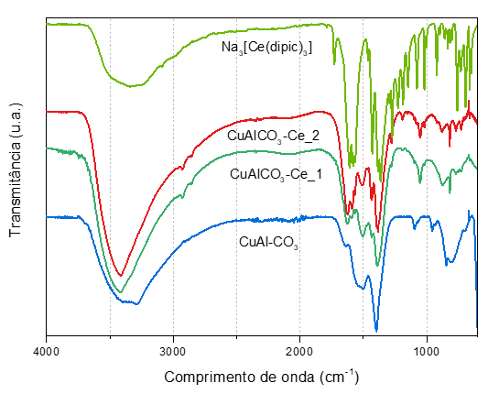**Figura 2.** Espectros de infravermelho dos precursores e do complexo Na3[Ce(dipic)3].

*TGA dos precursores*

Os catalisadores, óxidos mistos, são obtidos por meio da decomposição térmica dos precursores. Na Figura 3 estão os resultados das análises de TGA para os precursores e o complexo Na3[Ce(dipic)3]. Os perfis de TGA apresentam estágios de perda de massa que estão de acordo com o que geralmente é relatado na literatura para materiais de HDL26. Inicialmente, até 150ºC, ocorre a perda da água fisissorvida e na intercamada. Em seguida, até 300 ºC, ocorre a desidroxilação e descarbonização da fase hidrotalcita, por fim ocorre a decomposição/combustão dos ânions interlamelares e quebra da estrutura lamelar da hidrotalcita. O perfil do complexo Na3[Ce(dipic)3] apresenta um estágio de grande perda de massa que está relacionado a decomposição desse material, porém observa-se que os materiais com o complexo de cério intercalado apresentam menor estabilidade do que no complexo livre. Isto pode estar relacionado com a interação entre as camadas do HDL com os grupos carboxilatos coordenados ao Ce3+ 22, uma outra possível explicação é que a estrutura do complexo é formada por uma rede fortemente ligada a hidrogênios de cátions e ânions hidratados, e com o complexo disperso nas galerias do HDL essa forte interação é perdida27.

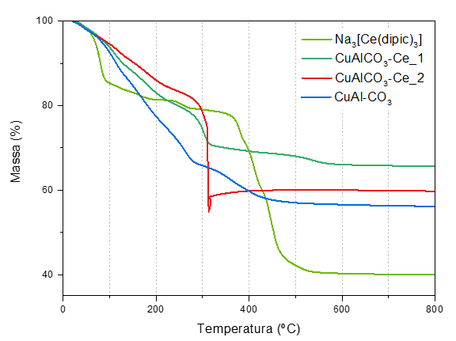**Figura 3.** Perfis de análise termogravimétrica dos precursores e do complexo Na3[Ce(dipic)3].

*Composição química dos precursores*

Na tabela 2 estão dispostos os valores teóricos das relações molares de Ce/Cu e os valores experimentais obtidos por ICP-OES.

**Tabela 2.** Relações molares de Ce/Cu nos precursores.

|  |  |  |
| --- | --- | --- |
| Precursores | Relação molar Ce/Cu teórica | Relação molar Ce/Cu experimental |
| CuAlCO3-Ce_1 | 0,1 | 0,1 |
| CuAlCO3-Ce_2 | 0,1 | 0,2 |

É possível observar que o valor incorporado é igual ao esperado no precursor CuAlCO3-Ce_1. Para o caso do precursor CuAlCO3-Ce_2 houve uma incorporação do dobro da esperada estequiometricamente, mas deve-se considerar que para esta troca foi usado um excesso, onde a quantidade de ânion foi o dobro da usada no precursor CuAlCO3-Ce_1. Como visto por DRX, nem tudo o que foi incorporado entrou nas lamelas da hidrotalcita, pois estes materiais ainda possuem hidrotalcita com carbonato, mas também não foi observada uma segregação no DRX, indicando que o excesso de complexo de cério ficou amorfo no precursor.

**Figura 4.** Difratograma de raios X (DRX) dos catalisadores.

*DRX dos catalisadores*

Os difratogramas de raios X dos catalisadores estão dispostos na Figura 4. Observa-se a presença de picos característicos do padrão CuO (PDF 48-1548) em todas as amostras. As amostras com Ce exibiram adicionalmente picos referentes ao CeO2 (PDF 34-0394). Observa-se que após a adição de cério a cristalinidade das amostras diminuiu. Por meio do software Jade 5.0 da MDI, foi possível obter o FWHM relacionado ao CuO através do pico em torno de 2q = 35,5 e os resultados obtidos estão dispostos na Tabela 3, onde encontra-se o inverso do FWHM que é diretamente proporcional ao tamanho dos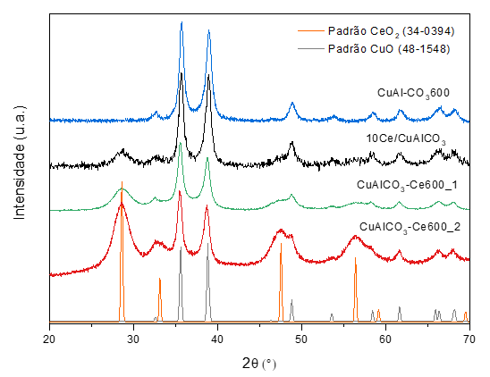 cristalitos. A partir dos resultados obtidos é possível observar que a adição de cério diminuiu levemente o tamanho do cristalito.

**Tabela 3.** Tamanho de cristalito de CuO para os catalisadores.

|  |  |  |
| --- | --- | --- |
| Catalisadores | 1/FWHM | Tamanho relativo¹ |
| CuAl-CO3600 | 1,7 | 1,0 |
| CuAlCO3-Ce600_1 | 1,5 | 0,9 |
| CuAlCO3-Ce600_2 | 1,6 | 0,9 |
| 10Ce/CuAlCO3600 | 1,6 | 0,9 |

¹Relativo a CuAl-CO3600.

*Avaliação Catalítica*

Os resultados da avaliação catalítica e o rendimento em N2O encontram-se na Figura 5 e 6, onde foi avaliada a atividade dos catalisadores no estudo da reação de redução do NO pelo CO.

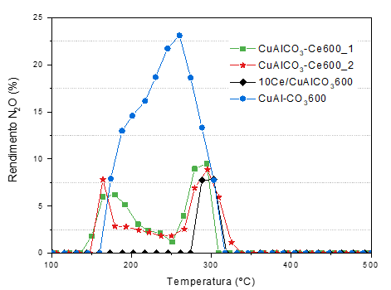**Figura 5.** Conversão de NO dos catalisadores.

**Figura 6.** Rendimento de N2O dos catalisadores.

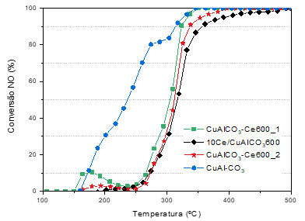O catalisador CuAlCO3-Ce600_1 mostrou-se ligeiramente mais ativo, começando a converter NO em 150 ºC. Já os demais catalisadores começam a converter acima dessa temperatura. O catalisador sintetizado pelo método de impregnação, 10Ce/CuAlCO3600, mostrou-se menos ativo, pois apresenta uma T50 mais elevada (376 ºC) e alcança 100% de conversão já em 500 ºC, no entanto ele foi o catalisador que apresentou menor rendimento de N2O, menos de 10%. A T50 é a temperatura de *light off*, que é a temperatura onde o catalisador atinge 50% de conversão. O catalisador CuAl-CO3 apresentou a menor T50 (235ºC), porém apresenta maior rendimento de N2O, em torno de 23%. Os catalisadores com cério apresentaram rendimento de N2O mais baixos, e o catalisador CuAlCO3-Ce600_1 alcançou 100 % de conversão em 351 ºC, temperatura mais baixa dentre os catalisadores com cério. A diminuição do rendimento de N2O em relação ao catalisador sem cério (CuAl-CO3600) foi de 33% para o catalisador CuAlCO3-Ce600_1, 32% para o catalisador CuAlCO3-Ce600_2 e 11% para o catalisador 10Ce/CuAlCO3600.

## Conclusões

Por meio desse estudo, pode-se concluir que foram obtidos os materiais do tipo hidrotalcita. Através do FTIR observa-se bandas referentes a cada ânion interlamelar presente, podendo concluir que o complexo de cério foi incorporado. O cério teve um efeito positivo na atividade do catalisador, pois os catalisadores com cério apresentaram conversão de 100 % emenor rendimento de N2O quando comparados ao catalisador sem cério.

## Agradecimentos

Thainá agradece à CAPES pela bolsa de doutorado.

## Referências

1. D. AZUAGA, Dissertação de Mestrado, Universidade Federal do Rio de Janeiro, Rio de Janeiro, **2000**.
2. P. NARVAES, Dicionário ilustrado de meio ambiente. São Caetano do Sul: Yendis Editora, Secretaria do Meio Ambiente do Estado de São Paulo, **2012**.
3. S.H. CHAN, D.L. HOANG, Int. J. **1999**, 42 (22), 4165–4183.
4. CETESB, Emissões veiculares no estado de São Paulo, **2021**.
5. J. WHITELEGG; G. HAQ, Earth scan publications limited, **2003**, 336.
6. S. BATTERMAN; S. CHAMBLISS; V. ISAKOV, Atmospheric Environment, **2014**, 94, 518-528.
7. H. S. GANDHI; G. W. GRAHAM; R. W. MCCABE, Journal of Catalysis, Dearborn, **2003**, 216, 1–2, 433–442.
8. K.D. PATEL, B.S. PATEL, 3rd International conference, IETET, **2012**.
9. G. P. ROBERTSON; P. R. GRACE, Environment, Development and Sustainability, **2004**, 6, 1, 51-63.
10. L. ZHANG et al., Journal of Colloid and Interface Science, **2018**, 509, 334–345.
11. T. E., LIPMAN; M. A. DELUCCHI, Climate Change, **2002**, 53, 4, 477-516.
12. Z. WANG et al., Materials Research Bulletin, **2014**, 51, x, 119–127.
13. XU, Z., LI, Y., LIN, Y. *et al.* A review of the catalysts used in the reduction of NO by CO for gas purification. *Environ Sci Pollut Res* **27**, 6723–6748, **2020**.
14. K. DUSSAN et al., ChemSusChem, **2015**, 8, 8, 1411–1428.
15. A. DEVARAJAN; S. THIRIPURANTHAGAN; R. RADHAKRISHNAN; S. KUMARAVEL, Journal of Nanoscience and Nanotecnology, **2018**, 18, 4588-4599.
16. A. PÉREZ; J. LAMONIER; J. GIRAUDON; R. MOLINA; S. MORENO, Catalysis Today, **2011**, 176, 286-291.
17. X. CHENG, X. ZHANG, D. SU, Z. WANG, J. CHANG, C. MA, NO reduction by CO over copper catalyst supported on mixed CeO2 and Fe2O3: Catalyst design and activity test, Applied Catalysis B: Environmental 239, **2018**, 485–501
18. P. DJINOVIC, J. BATISTA, A. PINTAR, Appl. Catal. A: Gen., 347, **2008**, 23–33.
19. Y. ZENG, K.G. HAW, Z. WANG, et al., J. Hazard. Mater. 404, **2021**, 124088.
20. S. GAGO, M. PILLINGER, R. A. S. FERREIRA, L.D. CARLOS, T.M. SANTOS, I.S. GONCALVES, Chem. Mater. 17, **2005**, 5803–5809.
21. I. COSTA, E. RAMIREZ, F. MEDINA, E.S. JESU ́S, G. LAYRAC, D. TICHIT, Appl. Catal. A:Gen. 382, **2010**, 272–276.
22. CHANG, Zheng et al. Journal of Solid State Chemistry, **2011**, 184, 12, 3232-3239.
23. V. L. MUÑOZ, Dissertação de Mestrado, Universidade do Estado do Rio de Janeiro, Rio de Janeiro, **2014**.
24. E. L. CREPALDI; J. B. VALIM, Química Nova, **1998**, 21, 3, 300-311.
25. ARIAS et al., *Dalton Trans.,* **2013**, 42, 2084.
26. F. CAVANI; A. TRIFIRO; A. VACCARI, *Catalysis Today*, **1991**, 11, 172 – 301.
27. C. LI, G. WANG, D.G. EVANS, X. DUAN, J. Solid State Chem. 177, **2004**, 4569–4575.

1.